1. **Like 5:** Что такое клиент-серверная архитектура?

Оценка= **5p.**

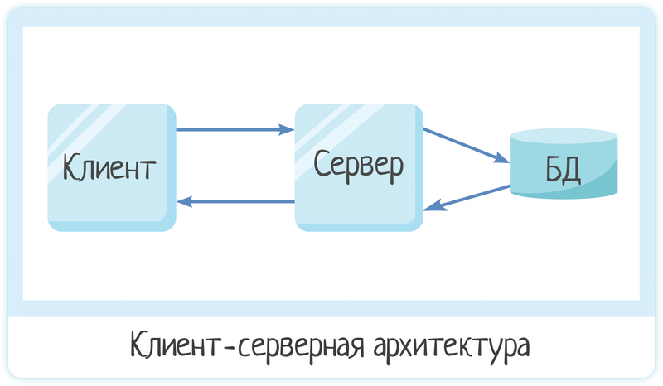

Клиент – программа в которой работает пользователь (Web или Desktop). Логика в стиле “запросить информацию и отрисовать”. Не требует большой мощности.

Сервер – более мощная машина способная одновременно обрабатывать информацию от нескольких клиентов. На сервере и БД хранится информация недоступная простому операционисту работающему с Клиентом (персональные данные,…), что обеспечивает безопасность данных.

БД – хранилище данных. Отдельный программный продукт, который позволяет быстро делать выборки информации и сохранять информацию.